七夕
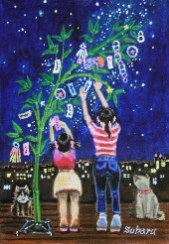
油彩 筆
SM（27.3.0×22.0）
2018年（70歳）
7月の暦
七夕祭りは「夜明けの晩」に行われる。（7月6日の夜から7月7日の早朝）。その時間は「天の川、牽牛星、織女星」の三つが最も見頃。飾る五色の短冊の色は「緑・紅・黄・白・黒」

こんなことも知らないで「ボォ～と生きている」とチコちゃんに叱られるョ！

